Дата | Предмет | Класс | Тема | Задания классной работы | Задания домашней работы
14.05.2020 | Рус.яз. | 2б | Повторение по теме «Части речи. Разбор слова как части речи»  с. 122 -123 | 1. Повторение по теме урока по ссылке (Основная часть. Тренировочные упражнения):  https://resh.edu.ru/subject/lesson/6316/start/203143/  2.Работа по учебнику:  № 208 (устно)  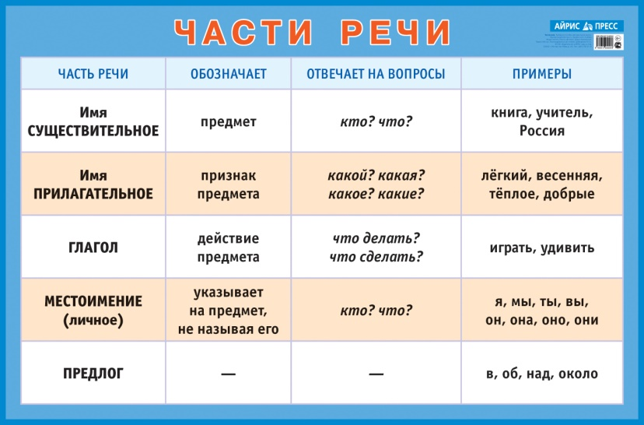  № 209, 211 (письменно) | Работа по карточке:  Спишите текст. Укажите все части речи.  Наступило утро. Засветило яркое солнце. Ясное небо. По нему плывёт белое облако. Летит стая журавлей. Я стою на поляне. Передо мной высокое дерево . Это яблоня. Вот упало спелое яблоко. За садом виднеется поле.

